
WILLKOMMEN BEI GOETHE
Lernvideos des Goethe-Instituts Ljubljana

Arbeitsblätter zum Video
Autorin: Stanka Emeršič
Unterrichtsziele:
- Schülerinnen und Schüler können grundlegende Ausdrücke zum Thema Schönheit/ Gesundheit benennen.
- Schülerinnen und Schüler können über eigene Gewohnheit zum Thema reflektieren.
- Schülerinnen und Schüler können einen Wochen-Fitness-Plan erstellen
- Schülerinnen und Schüler können Lob bzw. Komplimente aussprechen.

Zielgruppen: Deutschlernende 7. bis 9. Klasse – Grundschule (Primarbereich)
Sprachniveau: A2 – B1
Bildquellen: www.colourbox.de

Zum Video: Starte das Video, indem du auf den Link / das Symbol klickst, oder den QR-Code einscannst: https://youtu.be/hNwlUiA0YzI

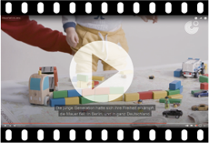

Vor dem Sehen
Vor dem Sehen

- Bevor du dir das Video ansiehst, lerne folgende Ausdrücke.

gesund sein: Ich bin gesund.
die Gesundheit = zdravje
schön sein: Ella ist schön.
die Schönheit = lepota
sich bewegen: Tobias bewegt sich regelmäßig. Er macht Sport jeden Tag.
die Bewegung = gibanje
positive Energie haben: Julia hat positive Energie. Sie *strahlt.
*strahlen = žareti
2. Finde die Gegensätze wie im Beispiel. Verbinde sie mit Farbstiften.
gesund sein |  | groß sein
schön sein |  | unsportlich sein
fit sein |  | krank sein
sportlich sein |  | unglücklich sein
glücklich sein |  | unattraktiv sein
klein sein |  | untrainiert sein

Wenn ein Wort neu für dich ist, nimm ein (Online)Wörterbuch
und schreibe die Übersetzung dazu.
Während des Sehens
Vor dem Sehen lies einmal alle Fragen und Aufgaben.
Mach mit bei unserem Schönheits- und Gesundheitsquiz. Markiere die richtige Antwort.

Sieh dir das Video bis 01:18 Minuten an. Beantworte danach die Frage.
Frage 1: Wie viel Bewegung braucht man, um gesund und fit zu sein?
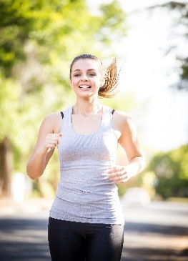
C: 90 min/Tag
A: 20 min/Tag
B: 60 min/Tag
Die Lösung: von 01:18 bis 02:00 Minuten.
Tipp 1: Du sollst 150 Minuten pro Woche sportlich aktiv sein.
Tipp 2: Nimm dein Smartphone und schaue nach, wie viele Schritte
du schon heute gemacht hast.
Ich bin sehr fit. Ich bin fit. Ich bin untrainiert.
Sieh dir das Video von 02:00 bis 02:14 Minuten an. Beantworte danach die Frage.
Frage 2: Wie viel Wasser sollte man täglich trinken?
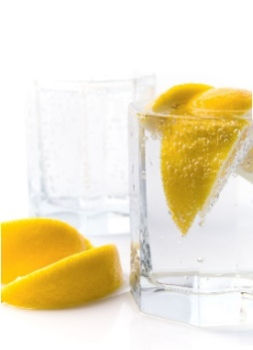
B: 1,5 Liter
C: 3,5 Liter
A: 0,5 Liter
Trinkst du mehr als 1,5 Liter Wasser pro Tag oder weniger?
A: Ich trinke mehr als 1,5 l Wasser pro Tag.
> mehr als
< weniger als
B: Ich trinke weniger als 1,5 l Wasser pro Tag.
Was trinkst du am liebsten?

Die Lösung: von 02:16 bis 03:08 Minuten.

Sieh dir das Video von 03:09 bis 03:22 Minuten an. Beantworte danach die Frage.
Frage 3: Was verfärbt deine Zähne unschön?
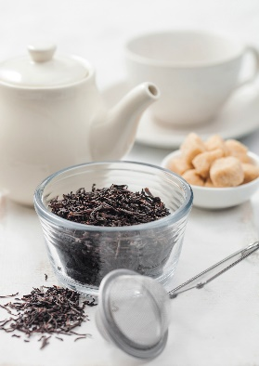
A: Rote Bete
B: Schokolade
C: schwarzer Tee
Tipp: Putze dir mindestens zwei Mal täglich deine Zähne.
Die Lösung: von 03:23 bis 03:49 Minuten.

Sieh dir das Video von 03:50 bis 04:06 Minuten an. Beantworte danach die Frage.
Frage 4: Was gilt als Anti-Aging-Lebensmittel?
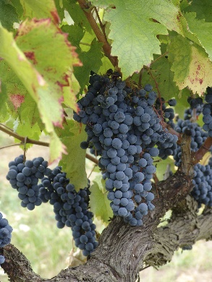
C: rote Weintraube
B: gesättigte Fettsäuren
A: Zucker
Die Lösung: von 04:07 bis 04:57 Minuten.

Markiere Lebensmittel, in denen sich viele gesättigte Fette verstecken.
Kartoffeln
Käse
Fisch
Kokosnussöl
Brötchen
Paprika
fette Wurst
Sahne
Schokolade
Salat
fettes Fleisch
Radieschen
Gurke
Chips

Sieh dir das Video von 04:58 bis 05:12 Minuten an. Beantworte danach die Frage.
Frage 5: Was kann deine Haut besonders zart und schönmachen?
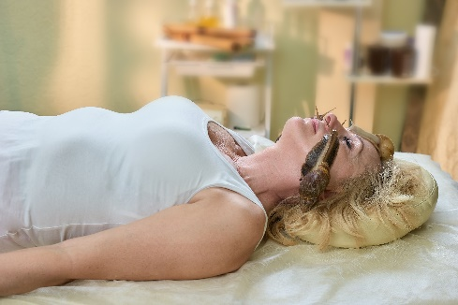
C: Schnecken
B: Blumenkohl
A: Karotten
Die Lösung: von 05:13 bis 05:54 Minuten.

Tipp: Geh in einen Drogeriemarkt und suche nach der Schneckencreme.
Lies die Anwendung!

Kreuze an: Wie sieht die Haut nach der Verwendung der Schneckencreme
aus?
Die Haut ist trocken und unelastisch.
Die Haut ist zart, weich, elastisch und glänzend.
Die Haut ist zart aber trocken.

Sieh dir das Video von 05:55 bis 06:40 Minuten an.

Selbstgemachte Creme
Dazu brauchst du:
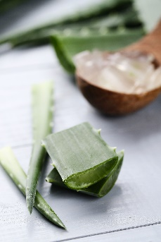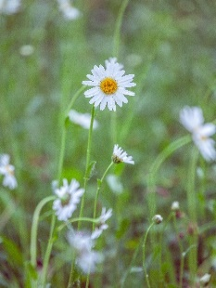
mixen
Feuchtigkeitscreme
Aloe Vera-Pflanze Kamille

Sieh dir das Video von 06:40 bis 07:38 Minuten an.
Wir haben heute gelernt, dass man täglich mindestens 1,5 Liter Wasser trinken soll. Das ist gesund.
das Gesundheitswasser
das Wasser
die Gesundheit

Gesundheitswasser
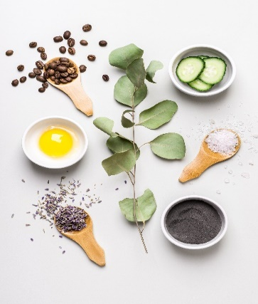
Dazu brauchst du:
2 Liter Wasser
1 Stück Ingwer
1 Gurke – mittelgroß
12 Blätter Minze
1 Zitrone – unbehandelt

Den Ingwer musst du reiben.
Die Gurke musst du schälen und in dünne Scheiben schneiden.
Den Wasserkrug sollst du über Nacht in den Kühlschrank stellen.
Du sollst jeden Tag einen Schluck davon trinken.
☝ Eine Knobelaufgabe:
Auf dem Tisch im Esszimmer sind 4 Wasserkrüge.
In jedem Krug sind 2 Liter Wasser.
Auf dem Tisch sind auch viele Gläser.
In jedes Glas gibst du 2 dcl Wasser.
Jede Person bekommt ein Glas.

Wie viele Personen trinken aus 4 Wasserkrügen?
______________________________________

Die Zusammenfassung:
Sieh dir das Video von 07:40 bis 08:38 Minuten an.
Lies die Sätze und markiere die richtige Lösung:
➀ Du sollst dich regelmäßig bewegen. / Du sollst dich nicht bewegen.
➁ Du sollst gesund essen. / Du sollst ungesund essen.
➂ Du sollst täglich Wasser trinken. /
Du sollst zwei Mal in der Woche Wasser trinken.
➃ Du sollst viel Kaffee und Tee trinken. Das ist gut für deine Zähne. /
Du sollst wenig Kaffee und Tee trinken. Das ist nicht gut für deine Zähne.

Nach dem Sehen
♡ Mache einen Fitnesstest!
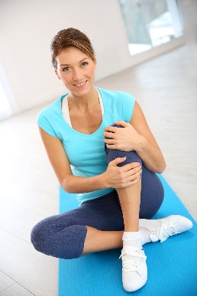
Du brauchst:
bequeme oder sportliche Klamotten,
Sportschuhe,
eine Stoppuhr.
Eine Person soll die Stoppuhr bedienen!
Zeit:
Mache 20 Kniebeugen!
Zeit:
Mache 20 Hampelmann-Sprünge!
Zeit:
Mache 20 Liegestützen!
NEIN.
JA.
Bist du mit deinen Ergebnissen zufrieden?

♡ Erstelle deinen eigenen Wochen-Fitness-Plan.

♡ Frage deine Mama / deine Großmutter:
Was machst du, um jünger auszusehen?
___________________________________________________________________________
♡ Verwendest du Naturkosmetik?
NEIN.
JA.

Sieh dir das Video von 08:40 Minuten bis zum Ende an.
Mache Komplimente, weil das anderen Menschen glücklich macht!

Tipp: Schreibe Komplimente auf Zetteln und verteile sie in deiner Klasse.
Du siehst schön aus!
Du siehst umwerfend aus!
Du strahlst heute so!

Mit dir fühle ich mit einfach wohl!
Dein Lächeln ist bezaubernd!
Deine Haare sind wirklich wunderschön!

Deine Augen leuchten wie Sterne!
Deine Augen sind wie der Himmel!

Tipp: Du kannst auch Komplimente in verschiedenen Sprachen schreiben.
You are very kind!
Vos yeux son très jolis!

Sono felice che tu sia mio amico.

Viel Spaß!

